附件1
2022年8月份宜春市中心城区城市管理工作考核一类街镇得分统计汇总表
街道（镇） | 市容秩序扣分（含12345热线投诉） | 违法建设扣分 | 市政设施扣分 |  | 园林设施扣分 |  | 环境卫生扣分 |  | 垃圾分类扣分 | 综合执法扣分 | 涉及城市管理领域的安全事件扣分 | 本月总得分 | 排名
 |  |  | 外包 | 属地 | 外包 | 属地 | 外包 | 属地
下浦街道 | 97.47 | 0.2 | 1.34 | 0 | 2.06 | 1.8 | 6.655 | 2.5 | 8.12 | 4.4 | 0 | 875.46 | 1
温汤镇 | 112.49 | 0 | 0.17 | 1 | 1.16 | 2.3 | 2.76 | 0.9 | 7.79 | 8 | 0 | 863.43 | 2
官园街道 | 87.98 | 0 | 2.89 | 0 | 7.703 | 1.5 | 9.628 | 14.7 | 4.95 | 8 | 0 | 862.65 | 3
湛郎街道 | 116.53 | 0 | 0.44 | 0.6 | 0.52 | 0.5 | 5.518 | 16.1 | 7.935 | 2 | 0 | 849.86 | 4
凤凰街道 | 121.24 | 3.5 | 1.05 | 6.2 | 2.04 | 2.05 | 3.516 | 5.9 | 5.56 | 4 | 0 | 844.94 | 5
化成街道 | 132.8 | 0 | 0.99 | 0.9 | 2.22 | 2.1 | 3.68 | 2.2 | 6.62 | 8.6 | 0 | 839.89 | 6
珠泉街道 | 163.31 | 0.2 | 0.53 | 1.4 | 0.59 | 2.5 | 1.4 | 7.5 | 7.365 | 6 | 0 | 809.21 | 7
灵泉街道 | 170.28 | 0 | 0.98 | 2.8 | 1.64 | 2.5 | 2.673 | 6.4 | 8.19 | 14.4 | 0 | 790.14 | 8
秀江街道 | 160.43 | 0 | 1.52 | 4.7 | 2.65 | 10.1 | 4.686 | 10.7 | 5.125 | 22.2 | 0 | 777.89 | 9

附件2
2022年8月份宜春市中心城区城市管理工作考核二类街镇得分统计汇总表
街道（镇） | 市容秩序扣分（含12345热线投诉） | 违法建设扣分 | 市政设施扣分 |  | 园林设施扣分 |  | 环境卫生扣分 |  | 垃圾分类扣分 | 综合执法扣分 | 涉及城市管理领域的安全事件扣分 | 本月总得分 | 排名
 |  |  | 外包 | 属地 | 外包 | 属地 | 外包 | 属地
湖田镇 | 101.22 | 0 | 0.45 | 12.3 | 0.435 | 2.8 | 2.39 | 4.6 | 12.03 | 13 | 0 | 850.78 | 1
新康府街道 | 135.8 | 0 | 1.22 | 0.4 | 0.69 | 4.6 | 0.56 | 0 | 6.01 | 31.6 | 0 | 819.12 | 2
金园街道 | 150 | 0 | 0.9 | 2 | 1.065 | 0 | 3.65 | 13.9 | 20.73 | 33 | 0 | 774.76 | 3
渥江镇 | 150 | 0 | 0 | 15.7 | 0 | 3.2 | 0.47 | 4.6 | 60 | 41.6 | 0 | 724.43 | 4

附件3
2022年8月份市场化城市综合养护公司日常考核扣分表
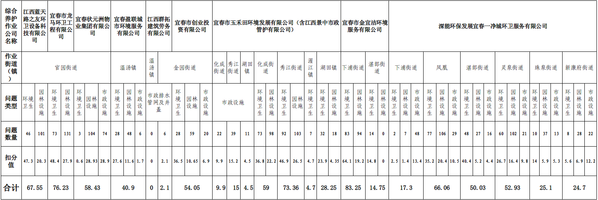

附件4

2022年8月份各街道（镇）综合执法(执法类）考核计分表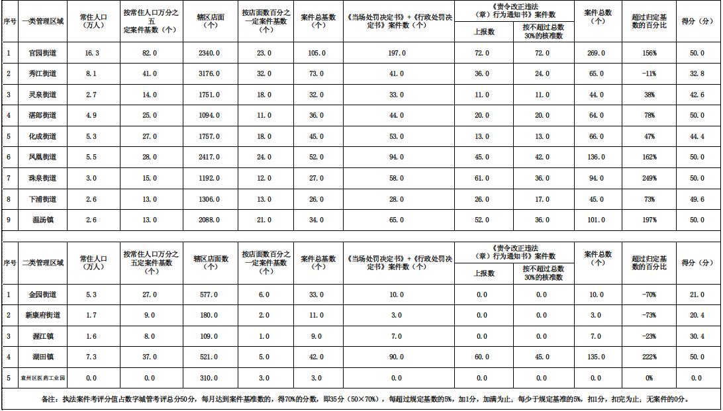

宜春市城市管理委员会办公室 2022年9月9日印发

